**Отчёт о выполнении лабораторной работы №10**

**Российский Университет Дружбы Народов**

**Факультет Физико-Математических и Естественных Наук**

*Дисциплина: Операционные системы*

Студент: Акуленко Максим Андреевич

Группа: нкн-01-20

Москва, 2021г.

**Цель Работы**

Познакомиться с операционной системой Linux. Получить практические навыки работы с редактором Emacs.

**Задача**

1. Ознакомиться с теоретическим материалом.
2. Ознакомиться с редактором emacs.
3. Выполнить упражнения.
4. Ответить на контрольные вопросы.

**Выполнение Работы**

Я познакомился с новым редактором по имени emacs. Было здорово работать с этим новым редактором

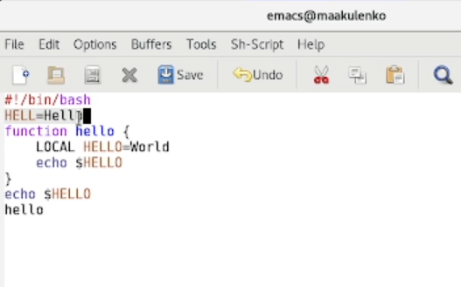

**Вывод**

Познакомился с операционной системой Linux. Получил практические навыки работы с редактором Emacs.